Муниципальное бюджетное дошкольное образовательное учреждение
«Детский сад № 8»

Конспект развивающего занятия с использованием инновационных технологий

Тема занятия: «Три медведя»

Анохина Е.В.
воспитатель

пгт. Ревда
2023г.

Цель: способствовать развитию математических представлений детей, используя счетные палочки и логические блоки.
Задачи:
- Обучающие
- развить умение сравнивать объекты по размеру
- учить детей действовать последовательно
- развивать конструктивные и творческие способности, воображение и речь
- развивать способность анализировать и выявлять свойства, пользуясь
- знаками-символами
- развивать у умение ориентироваться на знаки-символы свойств и расшифровывать их (декодировать свойства)
- совершенствовать умение выкладывать по схеме предметы из палочек Кюизенера
- развивать логическое мышление через логические задания
- Развивающие:
- развивать смекалку, зрительную память, воображение.
- способствовать формированию мыслительных операций, развитию речи, умению аргументировать свои высказывания.
- Воспитательные:
- воспитывать самостоятельность, умение понимать учебную задачу и выполнять её самостоятельно.
- воспитывать интерес к математическим занятиям.
Игровой материал: мнемотаблица к сказке «Три медведя», схемы-символы для выкладывания медведей, иллюстрации из альбома «Дом с колокольчиками» палочки Кюизенера, пособие «Логические блоки Дьенеша», «Счетные палочки Кюизенера» на каждого ребенка.

Ход занятия:

Этапы занятия | Время | Содержание | Действия педагога | Деятельность  учащихся | Формы и методы | Материалы и оборудование
Организационный момент. | 2 м. | Подготовка детей  к работе  на занятии | «Дружно за руки возьмемся,  и друг другу улыбнемся.  Ты мой друг и я твой друг.  Дружат все друзья вокруг.  Посмотрите друг на друга и подарите друг другу хорошее настроение.  С этим хорошим настроением мы я предлагаю вам отправиться в сказку. | Выполняют движения в соответствии с текстом | Словесные  Групповая форма организации работы
Подготовительный | 1 м. | Сообщение темы занятия | Мы уже играли с вами в сказки
Основной | 2м. | Рассматривание мнемотаблицы | Сегодня у меня для вас есть необычная загадка. Попробуем ее разгадать вместе. | Дети с педагогом рассматривают таблицу и высказывают свои предположения о загаданной сказке. | П р о б л е м н а я  ситуация  вносится мнемотаблица с изображением сказки «Три медведя» | Мнемотаблицак сказке «Три медведя»
 | 2 м. | Обсуждение способов действия | Давайте с вами расскажем сказку. Но рассказывать мы ее будем необычным способом. Что нам понадобится для того, чтоб мы могли рассказать и показать сказку? | Дети предлагают свои варианты | Изложение способов действия  Групповая форма организации работы | Блоки Дьенеша, палочки Кюизенера
 | 6 м. | Работа с блоками Дьенеша | Ребята, сколько было медведей в сказке? Какие они были по размеру? Кто был больше, кто меньше?  Михаил Иванович был такой (знаки-символы)  Настасья Петровна была такой (знаки-символы)  Мишутка был такой (знаки-символы)  Какие блоки использовали для Михаила Ивановича? (Настасьи Петровны, Мишутки). Почему? | Дети выкладывают фигуры медведей по заданным параметрам из блоков Дьенеша  Ответы детей с опорой на схемы | Словесный, наглядный, объяснительный  Самостоятельная деятельность детей | Логические блоки Дьенеша  знаки-символы
 | 2 м. | Проводится физкультминутка «Три медведя» | Три медведя шли домой.  Папа был большой-большой.  Мама чуть поменьше ростом.  А сынок малютка просто.  Очень маленький он был.  С погремушками ходил.  Дзинь-дзинь, дзинь-дзинь. | Дети шагают, как медведи  Поднимают руки вверх, потягиваются  Руки на уровне груди  Приседают, показывают руками  Присев, качаются по-медвежьи  Встают, руки перед грудью сжаты в кулаки  Имитируют игру с погремушками | Показ, совместная деятельность
 | 8 м. | Работа с палочками Кюизенера  Работа с выложенными фигурами из палочек Кюизенера | Медведи погуляли в лесу и проголодались.  А вот и их чашки.(показ иллюстраций). Угадайте, кто хозяин каждой чашки.  Настасья Петровна любит почаевничать.  Я предлагаю вам собрать для нее чашку из палочек.  Какого цвета палочки использовали для чашки?  Какое число обозначает каждая палочка?  А для Мишутки и Михаила Ивановича соберем стулья. | Вкладывают палочки на картинки.  Ответы детей с объяснением | Словесный, наглядный, объяснительный  Самостоятельная деятельность детей | Счетные палочки Кюизенера.  Иллюстрация с счетной лесенкой из палочек
Рефлексивный | 2 м. | Организация деятельности по самооценке | Что мы сегодня делали? Вам понравилось составлять сказку? Что понравилось делать больше всего? | Анализируют результат, участвуют в беседе, высказывают свое мнение | Анализ продукта деятельности  Групповая форма организации работы | Готовые работы учащихся
Итоговый |  | Организация деятельности по уборке дидактического материала | Молодцы. Все справились с работой, вы хорошо потрудились. Давайте уберём инструменты и приведем своё рабочее место в порядок. | Собирают блоки палочки в коробки, убирают коробки в шкаф. | Стимулирование  Поощрение  Групповая форма организации работы | Коробки для дидактического материала, шкаф для коробок

:

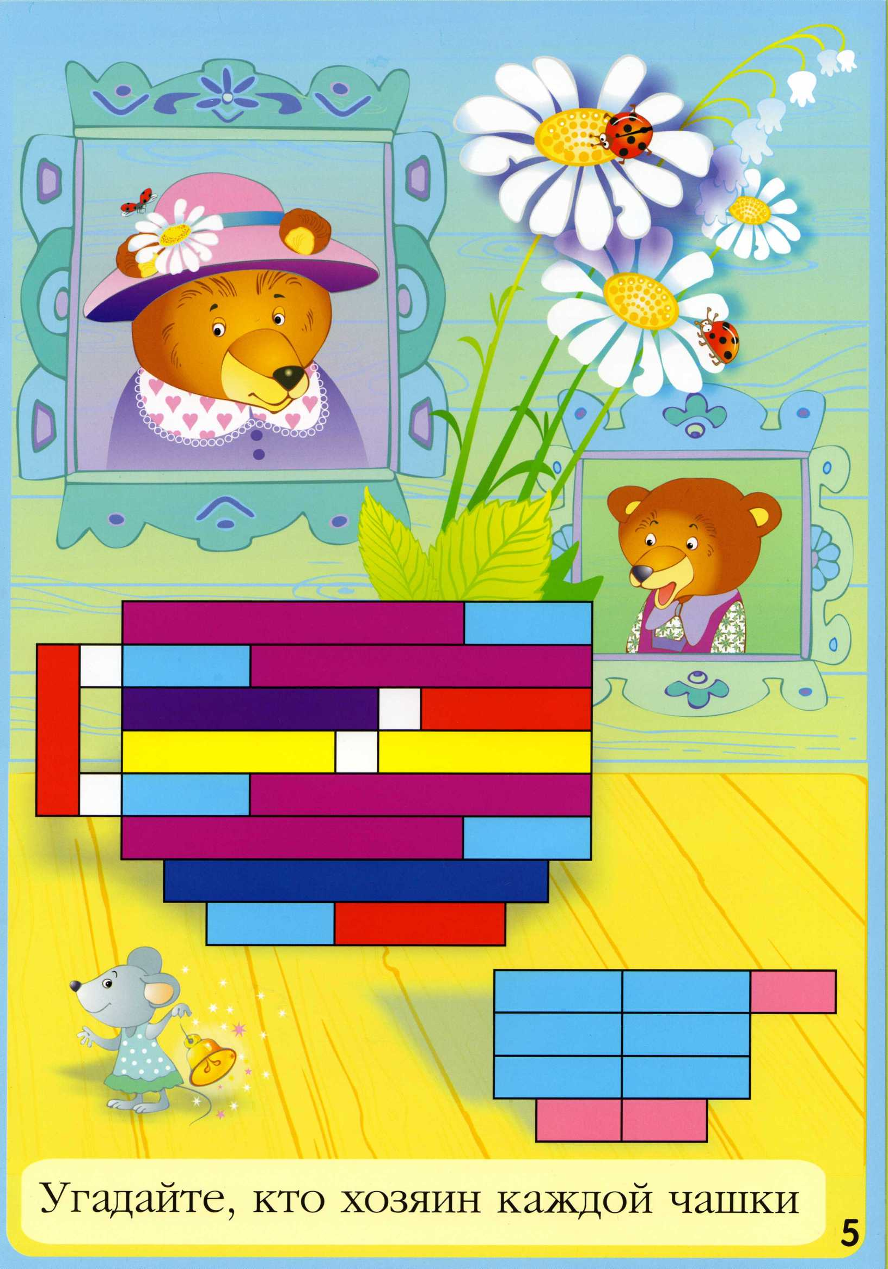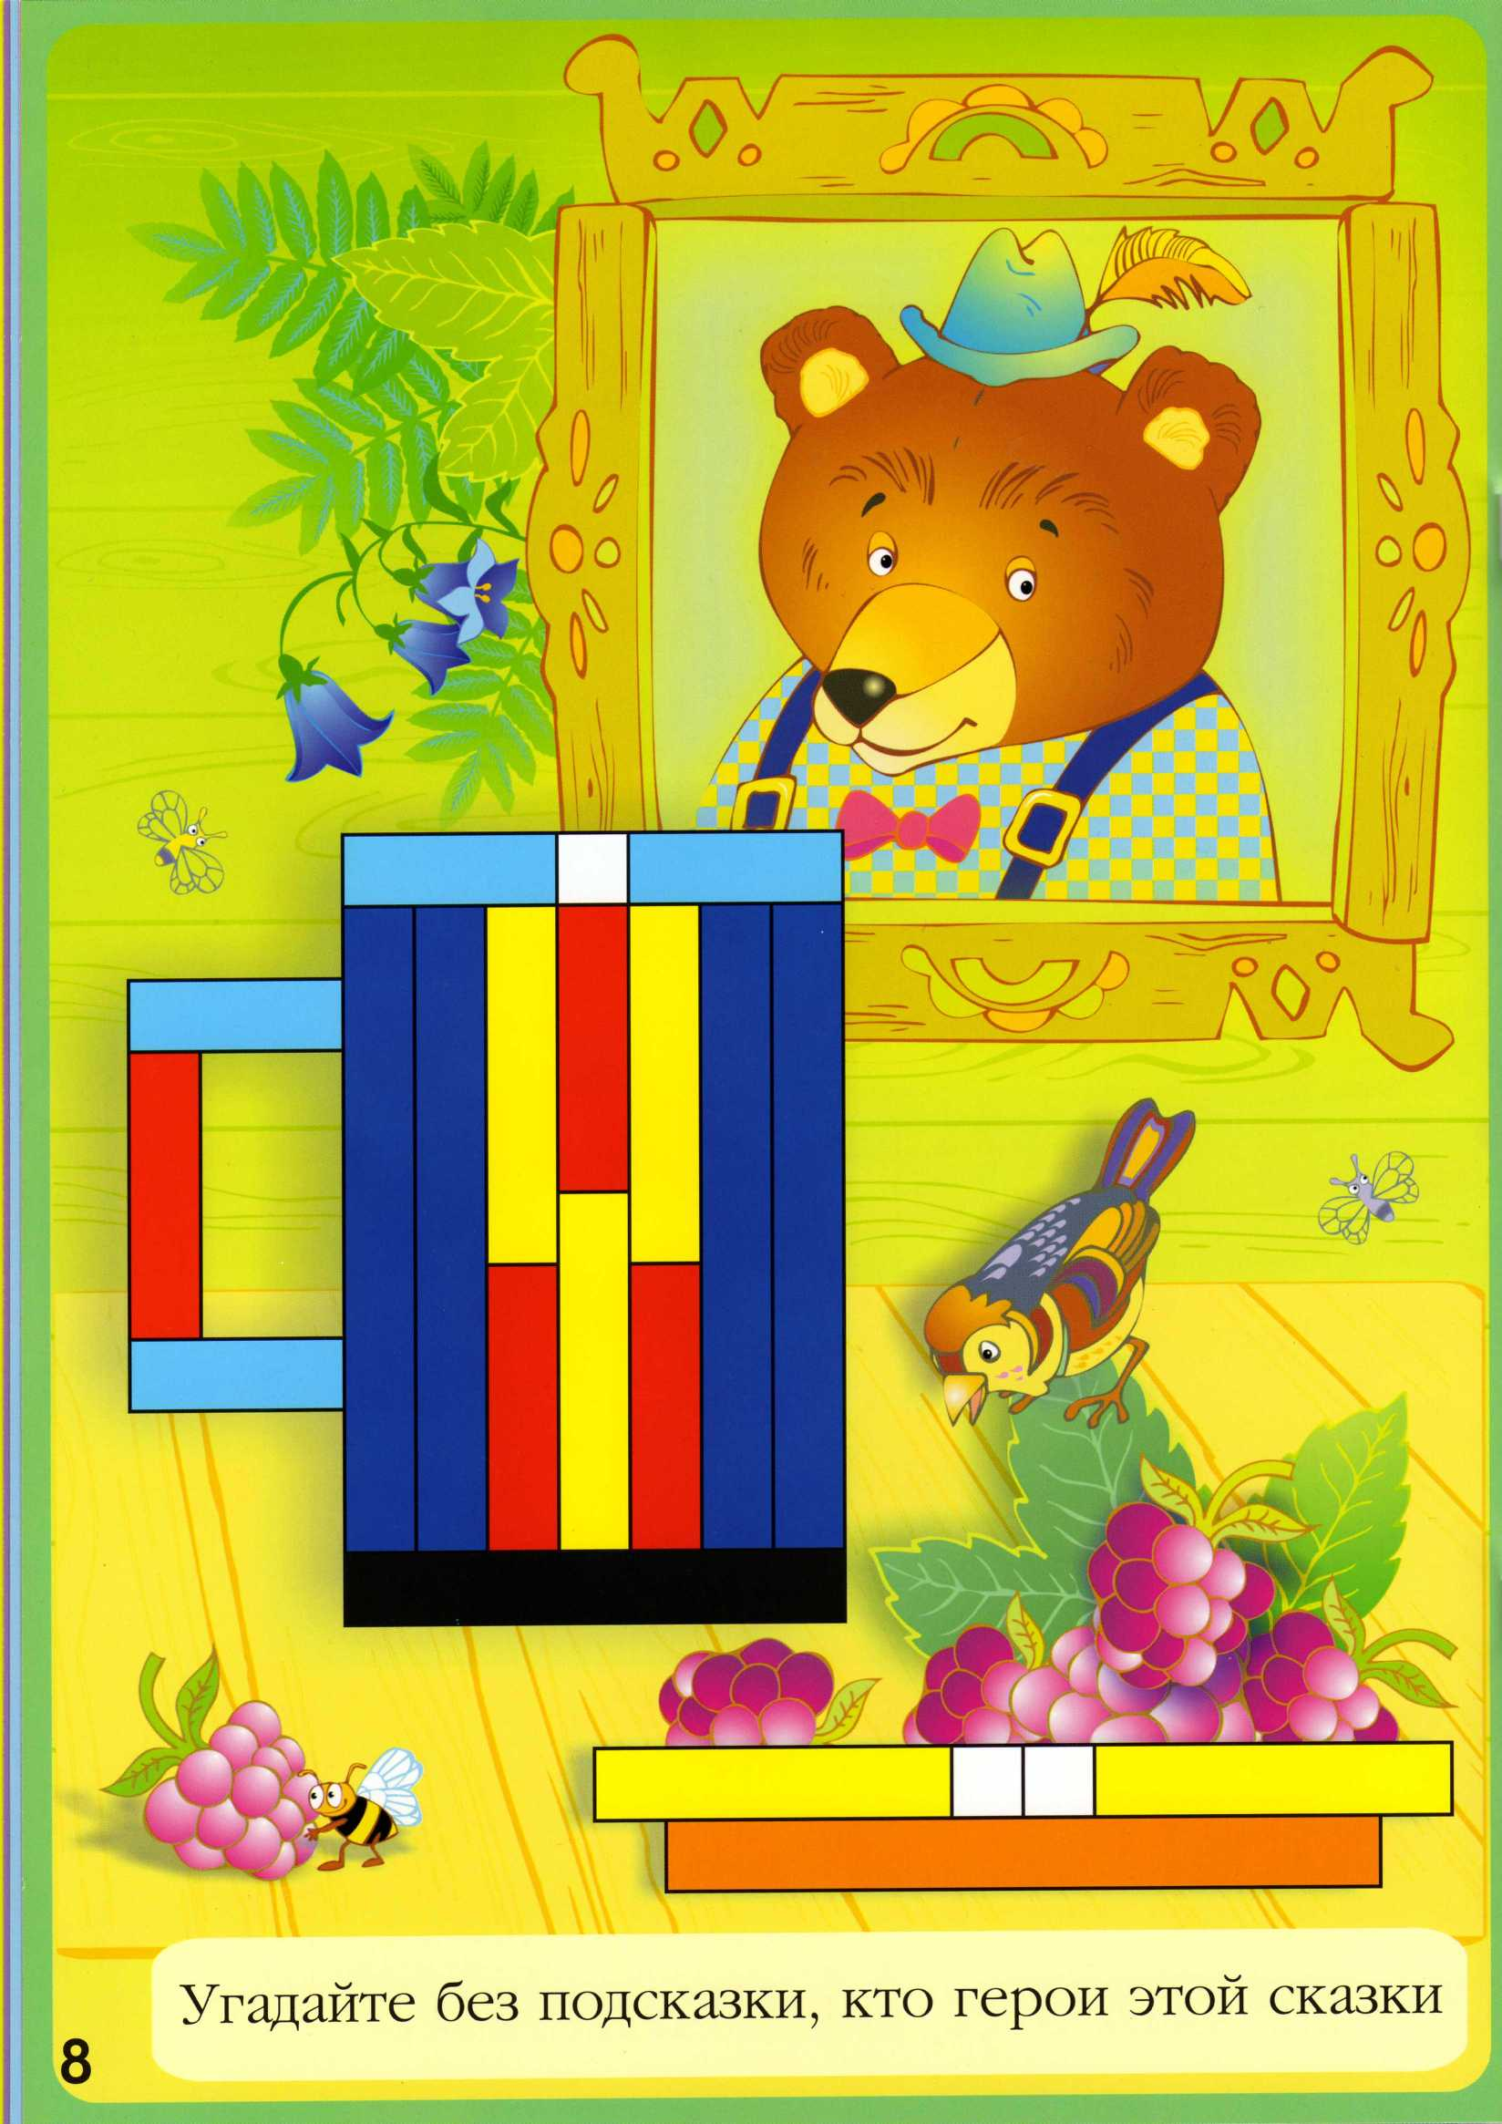

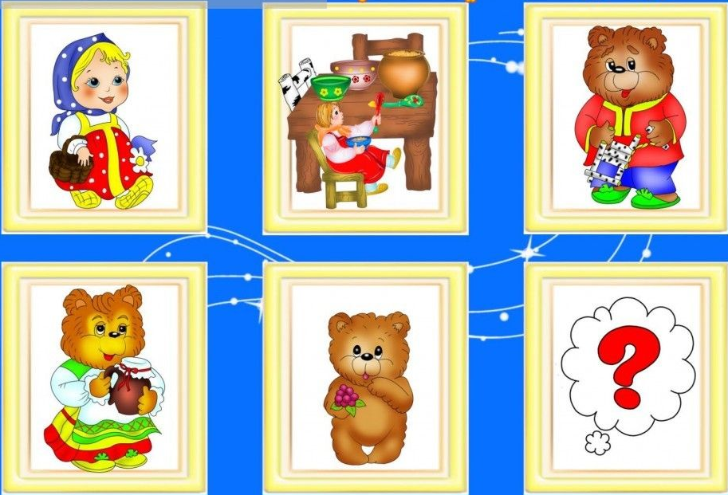
Для знаков-символов
Для Михаила Ивановича

Синего цвета | Не маленькая | Круглая | Толстая
Синего цвета | Не маленькая | Прямоугольная | Толстая
Для Настасьи Петровны
Красного цвета | Большая | Круглая | Не толстая
Красного цвета | Большая | Прямоугольная | Не толстая
Для Мишутки
Желтого цвета | Не большая | Круглая | Тонкая
Желтого цвета | Не большая | Квадратная | Тонкая

